**Resumen:**

.El siguiente reporte tiene como propósito demostrar el comportamiento de las superficies equipotenciales viéndose afectada por distintos objetos cargados y como por medio del proceso de simulación podemos llegar a observar la interacción natural de los campos con sus respectivas cargas. Durante el laboratorio se estuvo analizando las superficies equipotenciales de diferentes distribuciones (PUNTO-PUNTO, PUNTO-PLACA, PLACA-PLACA), la cuales fueron mostradas por el auxiliar mediante una imagen en la que se fue dibujando la forma en la que se haría en la realidad. En la imagen se veía que se utiliza una placa, una fuente de alimentación, un multímetro, para simular las dos cargas puntuales en el tablero. Para bosquejar las superficies equipotenciales de las distribuciones de carga se utilizaba el multímetro para medir los puntos con el mismo diferencial de potencial para luego ser trazados en el papel mantequilla a través del papel carbón. Para algunas mediciones se utilizó un simulador en línea, en el que se plantearon algunos escenarios de superficies equipotenciales. Se concluyó que las superficies analizadas durante el laboratorio coinciden y se asemejan al bosquejo teórico ya establecido por las distintas distribuciones de carga.

**Objetivos:**

1. *General:*

* Observar mediante simulaciones la formación de superficies equipotenciales para dos puntos, un punto y una placa y dos placas, comprender y entender el comportamiento de las líneas equipotenciales de forma simulada, y así comprobar de forma simulada la teoría estudiada perteneciente a las líneas equipotenciales.

1. *Específicos:*

* Observar cómo son las líneas equipotenciales, para dos puntos, una placa-punto y dos placas.
* Como se esbozan de manera simulada las líneas (superficies) indicadas en el objetivo general y encontrar para ella las superficies equipotenciales correspondientes.
* Simular cómo son las líneas equipotenciales obtenidas en la práctica de laboratorio.

**Marco teórico:**

*Superficie equipotencial:* Una superficie equipotencial es aquella donde la medida del potencial eléctrico es la misma, es decir que la diferencia de potencial entre dos puntos cualesquiera de la superficie es cero. Así si desplazamos una carga a lo largo de una superficie equipotencial el trabajo realizado es cero, en consecuencia, si el trabajo realizado es cero, la fuerza y el desplazamiento deben ser perpendiculares, y dado que el vector de la fuerza tiene siempre la misma dirección que el campo eléctrico $F=q*E$ y que el vector desplazamiento es siempre tangente a la superficie equipotencial entonces en consecuencia el campo también debe ser perpendicular a la superficie equipotencial.

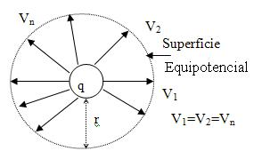

Figura 1: El campo eléctrico debe ser perpendicular a la superficie equipotencial

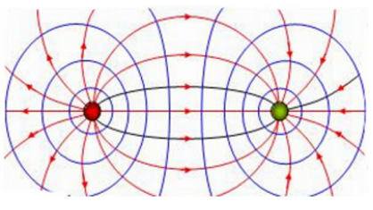Para una distribución de dos cargas iguales pero con diferente signo se obtiene superficies equipotenciales y de campo eléctrico como se muestra a continuación:

Figura 2: Líneas de campo y superficies equipotenciales para dos cargas iguales pero de diferente signo.

**Diseño experimental:**

Se pudo observar que el auxiliar utilizó una imagen de una placa y una fuente de alimentación DC y para analizar las superficies equipotenciales y fue dibujando la forma en que se arma el escenario y los resultados aproximados de diferentes distribuciones de carga, se mostró de la siguiente manera:

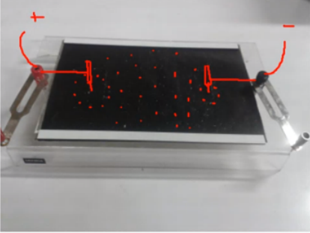

**A. Materiales**

* + Fuente de alimentación DC
  + Dos alambres tipo: lagarto-banana
  + Multímetro digital
  + Papel mantequilla
  + Papel carbón
  + Papel conductor
  + Dos placas metálicas
  + Simulador (falstad.com/emstatic/index.html)

**C. Procedimiento**

* Se ubicaron los tres tipos de papel sobre el tablero plástico en orden. Primero se colocó el papel mantequilla. Segundo el papel pasante (carbón). Tercero el papel conductor, los cuales fueron fijados por unas tiras de material imantado.
* Sobre los electrodos se colocó la diferencia de potencial de la fuente de unos 5V.
* Se colocó la punta negativa del multímetro sobre la punta negra del tablero de tal modo que la punta roja del multímetro quedase libre para obtener las mediciones.
* Se ajustó el multímetro seleccionando con la perilla medidora de voltaje en la escala de 20 V. De igual forma se colocó la punta positiva en el papel conductor suavemente tratando de no romper el papel conductor.
* Se ubicó los potenciales con la punta positiva y luego se movió sobre el papel buscando aquellos puntos donde midiesen también el mismo potencial sobre el papel, para luego ser marcados con cierta presión en el papel para que se viese reflejada en el papel mantequilla.
* Se repitió los pasos anteriores para las otras dos distribuciones de carga.

**Resultados:**

Figura : Superficie equipotencial para dos puntos:

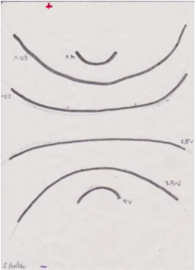

Gráfica obtenida de la hoja de datos proporcionada por el auxiliar, esta representa la superficie equipotencial de dos puntos.

Figura: Superficie equipotencial para placas paralelas.

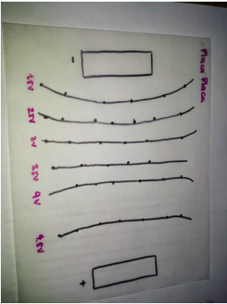

Figura: Superficie equipotencial para una placa y una carga puntual.

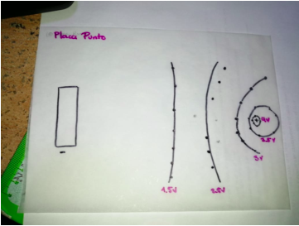

**HACER LAS SIMULACIONES Y PEGAR LOS SCREEN DE LAS MISMAS falstad.com/emstatic/index.html**

**DISCUSIÓN DE RESULTADOS**

Como se puede observar las superficies equipotenciales en el espacio por lo general serán perpendiculares a la dirección del Campo Eléctrico, no importando la forma que esta pueda tener. Estas dependen de la carga que se le aplica a cada partícula, ya que la carga es esencial para poder saber el potencial eléctrico que genera cierto cuerpo en este caso las placas, la carga puntual, los electrodos que simulan ser una partícula; dos superficies equipotenciales no se pueden cortar como se observó en la mayoría de las figuras de este reporte, que son la representación de cómo se vería en realidad la superficie equipotencial.

**CONCLUCIONES**

1. En una región donde está presente un campo eléctrico se pueden construir superficies equipotenciales
2. Por medio de esta práctica simulada se ha obtenido la capacidad de comprender de una forma aún más clara la “dinámica” de las líneas equipotenciales y del campo en sí.